|  |
| --- |
| **Самосвал FAW J6P NEW 6x4 (CA3251P66K24T1E5 - 420 л.с.)** |

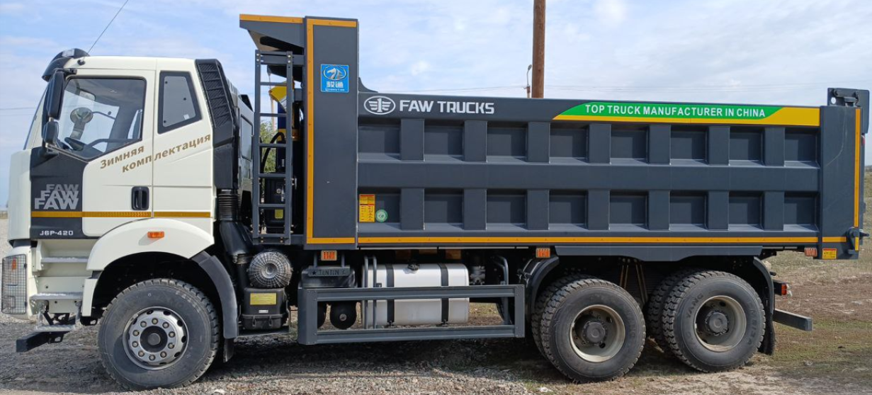

Самосвал с обычным кузовом 8 750 000 руб с НДС

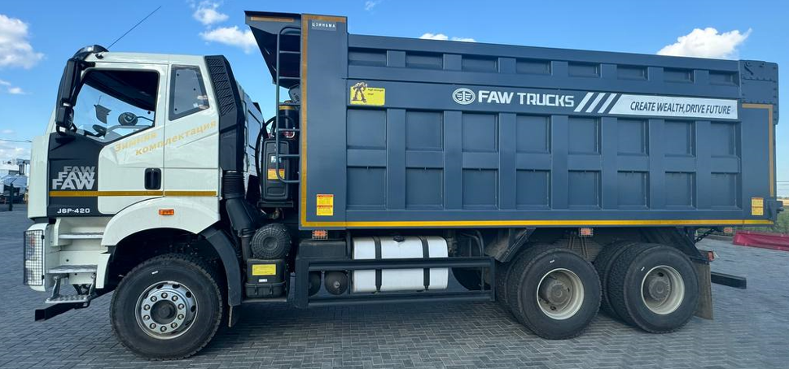

Самосвал с высоким кузовом 8 950 000 с НДС

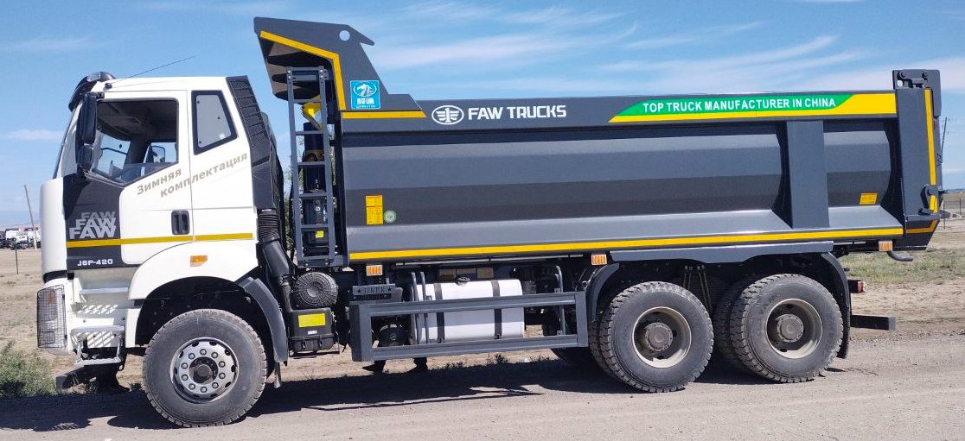

Самосвал с U-образным кузовом 8 800 000 с НДС

**Дополнительно: Субсидия 300 000 руб. с НДС от производителя FAW Восточная Европак авансовому платежу при покупке в лизинг через официальных партнеров.**

|  |  |  |  |  |
| --- | --- | --- | --- | --- |
|  | **Характеристика автомобиля** | | | |
| 1 | Грузоподъемность | | 18 390 кг (18 130 кг для высокого кузова) | |
| 2 | Снаряженная масса | | 16 710 кг (16 970 кг для высокого кузова) | |
| 3 | Полная масса | | 35 100 кг | |
| 4 | Нагрузка на переднюю ось (в загр. состоянии) | | 7 500 кг | |
| 5 | Нагрузка на заднюю тележку (в загр. состоянии) | | 27 600 кг | |
| 6 | Габаритные размеры автомобиля (длина/ширина/высота) | | 8 890 х 2 495 х 3 400мм | |
| 7 | Размер кузова | | 6 000 x 2 300 x 1 500 / 2 000 мм | |
| 8 | Колесная база | | 4 300 + 1 350 мм | |
| 9 | Колея передних колес | | 2 020 мм | |
| 10 | Колея задних колес | | 1 878 мм | |
| 11 | Максимальная скорость | | 90 (км/ч) | |
| 12 | Мин. диаметр разворота | | 18 м. | |
| 13 | Двигатель | | CA6DM2-42E52 | |
| 14 | Макс. мощность | | 420 л.с. / 1900 об/мин | |
| 15 | Макс. крутящий момент | | 2100 Нм / 1300 об/мин | |
| 16 | Объем | | 11.05 л. | |
| 17 | Экологический класс | | EURO 5 | |
| 18 | Турбокомпрессор | | Garrett Motion Technology (Shanghai) Co., Ltd., GT45 | |
| 19 | Сцепление | | Сухое однодисковое Ф430 мм | |
| 20 | КПП с КОМ | | FAST, 12JSDX220TA-B | |
| 21 | Ведущий мост | | Hub-reduction Ratio 5.263 | |
| 22 | Шины | | 315/80 R 22.5 | |
| 23 | Автоматический регулятор тормозов | | Haldex | |
| 24 | Антиблокировочная тормозная система | | WABCO | |
| 25 | Узел воздухоосушителя и клапаны | | WABCO | |
| 26 | Кабина со спальным местом | | да | |
| 27 | Пневматическое сиденье водителя | | да | |
| 28 | Двухступенчатая подножка | | да | |
| 29 | гидравлический подъемник кабины | | да | |
| 30 | Кондиционер | | да | |
| 31 | Автомагнитола | | да | |
| 32 | Топливный бак | | 400 л. | |
| 33 | Инструменты | | да | |
| 34 | Аварийный знак | | да | |
| 35 | Огнетушитель | | да | |
| 36 | Держатель запасного колеса | | да | |
| 37 | Антикоррозийная обработка рамы | | да | |
| 38 | Система подъема кузова | | гидравлическая | |
| 39 | Подогрев кузова | | да | |
| 40 | Тент на кузов | | Нет | |
| 41 | Противооткатные брусья | | Да | |
| 42 | Цвет кабины | | Белый | |
| 43 | Цвет кузова | | Серый | |
| 44 | Автономный отопитель кабины | | 4 кВт | |
| **Цена и поставка** | | | | |
| **Рекомендованная розничная цена** | | |  | |
| **Условия доставки** | | | **Со склада** | |
| **Срок поставки** | | | **В наличии** | |
| Гарантийный период | | | Общая гарантия: 24 мес без ограничения по пробегу | |

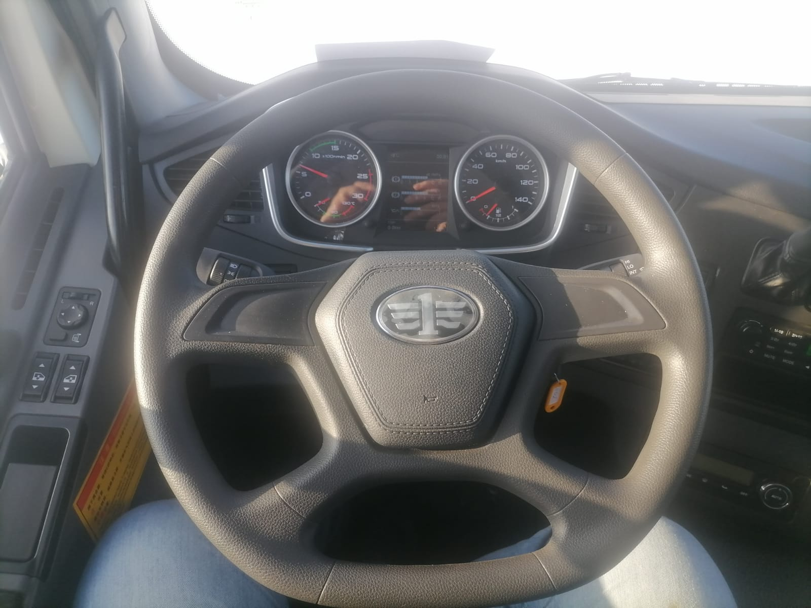

Обращаем Ваше внимание на то, что все материалы данного предложения носят исключительно информационный характер и ни при каких условиях материалы и цены, указанные в нем, не являются публичной офертой, определяемой положениями ст. 437 ГК РФ.

С уважением и надеждой на взаимовыгодное сотрудничество.